Tööde album
Restaureerimisprotokoll

Nancy Klaos; Anette Oras
Teostaja nimi/tudeng/Ametinimetus

Kõrgem Kunstikool Pallas
Tööde läbiviimise koht (asutus/osakond)

Annes Hermann, meister, TKK
Juhendaja /ametinimetus/asutus
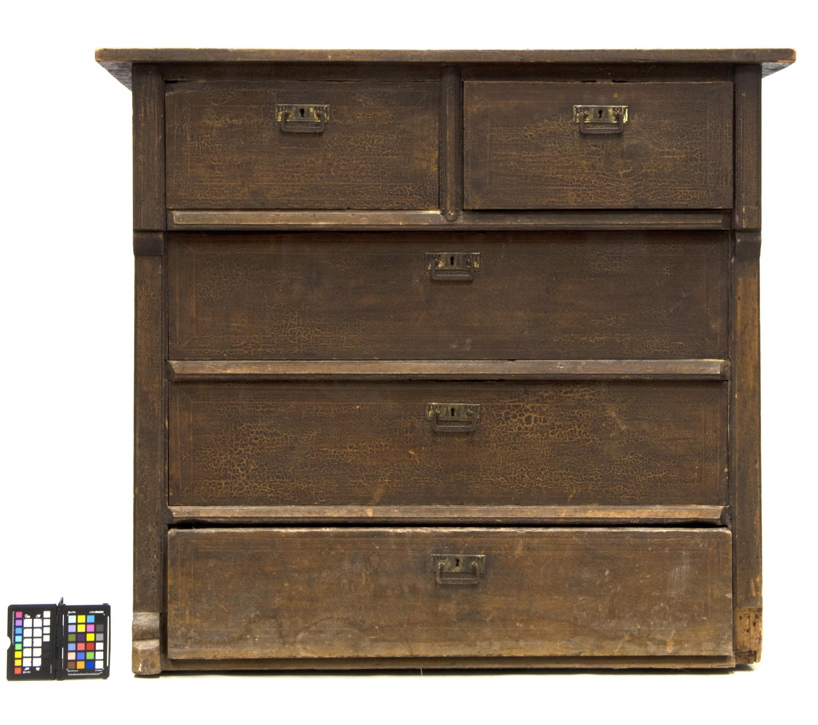
Foto 1

- Objekti andmed

Nimetus | Kummut (uus-barokk)
Autor | Kohalik tisler
Dateering | 20.saj. algus
Materjal | Okaspuit (kuusk; mänd)
Tehnika | Kilpkonstruktsioon; viimistlus: vesiaaderdus (pähkel)
Mõõtmed | 1180X1170X 610 (mm)
Omanik | Karilatsi vabaõhumuuseum; (Põlva talurahvamuuseum)
Tähis | puudub

- Konserveerimistööde ülesanne/eesmärk

Puhastada konstruktsiooni pinnad olme mustusest. Taastada detailide (sahtlite põhjad) kuivamisest tingitud gabariitide mõõtmed. Rekonstrueerida puuduolevad jalad. Konserveerida viimistlus ning ennistada kummuti pealispaneelil kahjustatud ja kulumisjälgedega aaderdatud intarsia imitatsioon.
Tööde teostamise aeg | 04.02.2021 – 11.05.2021

- Objekti iseloomustus

Kirjeldus | Tegemist on kilp-konstruktsioonina lahendatud kummutiga. Esipaneel on liigendatud, kahe ülemise sahtli osa ulatub ülejäänud konstruktsiooni pannast ettepoole. Külgkilbid kinnituvad kaande soontapiga ja põhja külge kalasabatappidega.  Tagajalad on treitud, esijalad on modelleeritud.  Kummutil on 2 väikest sahtlit ja kolm suurt (foto: 1) . Sahtlid on lukustatavad. Sahtlisiinid on kuusest ning külgpaneelid männipuidust.  Kummuti pealispinda katab pähklit imiteeriv aaderdus. Keskosas juurpähkel, mis omakorda raamitud ning seda ümbritseb radiaal pähkli pind.
Autori v töökoja märgistus, signatuur | puudub
Muud pealdised, märgid, tekstid | puudub
Andmed varasemate konserveerimis-restaureerimistööde teostamise kohta | puudub
Kirjandus- ja arhiiviallikad | “Talutoa sisustus”1984.a. Tiina Võti;

- Objekti seisund enne konserveerimist

Seisundi kirjeldus | Konstruktsioon  Konstruktsioon on tugev ning püsib hästi koos, kuid pealmine ja külgmine kilp on keskelt liimist lahti tulnud. Sahtlite konstruktsioon on tugev. Need on seest tugevasti määrdunud (tindiplekid, olmemustus). Kummuti põhi on pikaaegsest jalgade puudumisest tingitult tagaservast pehastunud. Kummutil puuduvad tagumised jalad ning esijalgadest on üks puudub, teisest on alles ülemine, kummuti põhiosale kinnitatav osa, maapinnale toetuv osa on maha saetud, kuid sellest võib järeldada, et kummutil on olnud 45-kraadi alla suunatud gabriool-jalad.  Viimistlus  Vesiaaderdus on kogu kummuti pinnal küll säilinud, aga selle laseeriv pind on pragunenud ning moodustab sahtlitel kui ka külgpaneelidel võrgustiku. Sahtlite esi- ja kummuti külgpaneelidele on viimistluse (linaõli) ebaühtlase kuivamise tagajärjel tekkinud kraklee.  Pealmisel paneelil olev aaderdus on suures osas kahjustunud või kulunud
Kokkuvõtlik/üldine hinnang objekti seisundile | Konstruktsiooni vajab veidi liimimist tugevdamiseks. Paremaks säilimiseks vajab kummut jalgu.

- Konserveerimistööde kava

Tööde loetelu
- Algseisundi dokumenteerimine  - Kummuti jalgade konstruktsioonilahenduste tuvastamine ja teostus  - Sahtlite sisepindade puhastamine, sahtli käepidemete hooldus/puhastus  - Sahtlite kulunud juhtliistude plombeerimine, kinnitamine  - Kummuti viimistluse materjalide tuvastamine ning puhastusvõimaluste leidmine  - Aaderdatud pindade (kraklee) säilitamine ja puhastamine  - Kummuti paneelil tekkinud aaderdatud kompositsiooni kahjustuse rekonstruktsioon | - Kummuti algse seisundi fikseerimiseks, kahjustuste tuvastamiseks  - Kummuti põhja paneeli säilimise pikendamiseks, esialgse üldvälimuse taastamiseks  - Parema väljanägemise saavutamiseks  - Sahtlite parema liikuvuse tagamiseks  - Viimistluse värskendamise võimaldamiseks, parema väljanägemise saavutamiseks  - Parema väljanägemise saavutamiseks  - Aaderdatud pinna esile toomiseks

- Konserveerimistööde kirjeldus

Teostatud tööd | Kasutatud materjalid
- Dokumenteerimine  - Sahtli põhjade eemaldus  - Sahtlite ja nende põhjade puhastamine tindiplekkidest ja muust mustusest (Foto 15)  - Põhja kilbi kätte saamiseks kummuti tagaosa lahti võtmine  - Tagumistest jalgadest tekkinud aukude plommimine  - Kummuti tagumiste paneelide puhastamine  - Sahtli põhjadele lisaliistude tegemine, kinnitamine  - Esijalgade toorikute valmistamine, liimimine  - Esijalgade voolimine toorikutest (Foto 16)  - Liimipinna tekitamine põhja kilbi esipinna otstesse (esijalgade pesad)  - Põhja kilbile tagumiste jalgade jaoks tüübli aukude puurimine  - Põhja kilbi liimine ülejäänud konstruktsioonile, vajalike kiilude lisamine tappide liimipinna suurendamiseks (Foto 21)  - Sahtlite ja kogu ülejäänud konstruktsiooni pindade viimistluse värskendamine (Foto 18)  - Furnituuri tagasi paigaldamine sahtlitele  - Kummuti tagumise osa äärmiste kilpide kinnitamine põhikonstruktsioonile  - Sahtlite toetuspindade (siinide) ära kulunud osade freesimine, plommimine  - Sahtlite juhtliistude tegemine, kinnitamine  - Kummuti tagumise osa paigaldus  - Pealmise kilbi viimistluse eemaldamine (Foto 22)  - Tagumiste jalgade jaoks treitooriku valmistamine, treimine (Foto 17)  - Uute esijalgade, tagumiste jalgade, põhja kilbi esiserva ja pealmise kilbi toonimine ja koloreerimine  - Esijalgadele kruviaukude puurimine  - Esijalgade kinnitamine põhikonstruktsioonile  - Kruviaukude kittimine  - Tagumiste jalgade liimine põhjakilbi sisse  - Aaderduse teostamine kummuti pealmisel kilbil  - Uute jalgade ning aaderdatud pinna koloreerimine  - Restaureeritud kummuti dokumenteerimine  - Protokolli vormistamine | - Digitaalne kaamera, statiiv, visuaalne vaatlus, fototöötlusprogramm PhotoShop  - Sõrgkang, näpitsad, rauasae leht  - Roheline seep, auruti Plyno GV6  - Sõrgkang, näpitsad, rauasae leht  - Frees, formaatsaag, PVA liim  - Roheline seep, auruti Plyno GV6  - Formaatsaag, pitskruvid, kondiliim  - Puit (mänd), puiduliim B3 (Eskaro)  - kumerpeitlid, raspel, liivapaber (P150)  - Puit (mänd), frees, lintsaag, kondiliin, pitskruvid  - Puur (d=30 mm)  - Kondiliim, pitskruvid  - Õlivaha (Amello)  - Näpitsad, kruvid, kruvikeeraja, haamer, naelad  - Kondiliim, pitskruvid  - Okaspuit, puiduliim, pitskruvid  - Formaatsaag, naelad, haamer  - Naelad, haamer  - Lakieemaldusgeel Borma Wachs, toidukile, karukeel, tehniline piiritus Kemetrv  - B3 puiduliim (Esakro), puit (mänd), treipeitlid  - Mööblivärv Furniture 30 (Viva Colour) (E6.63.47), akrüülvärv (Lefranc Bourgeois) (Ivory Black, Synthetic iron oxides)  - Puur (11), (4)  - Kruvid, pitskruvid  - Puidu kitt, muldvärvipulber (punane, pruun, kollane)  - Kondiliim, pitskruvid  - Lahjendatud akrüülvärv (Lefranc Bourgeois), kamm (nahast, kummist)  - Õlipeits (Herdins) (brun)  - Fotokaamera, värvikaart, fototöötlusprogramm PhotoShop  - Tekstitöötlusprogramm MS Word
Muudatused konserveerimistööde kavas | Kummuti põhja kilbi lähemal vaatlusel selgus, et põhja tagaosas osas on tüübliaugud (Foto 7), mis viitavad, et kummutil on olnud ümarad treitud vormiga tagajalad. Esimestest jalgadest säilinud vormil võib märgata, et kohast, kust jalg on maha saetud on olnud kaarjas 45-kraadi alla suunatud jalaosa, mis viitab gabriooli taolisele jalale (Foto 12). Sellest tulenevalt sai modelleeritud esi- ja tagajalad.  Kuna kummuti pealmise kilbi aaderduse kompositsioon oli kõige halvemas seisukorras, otsustasime teha sellele täieliku rekonstruktsiooni. Ülejäänud pindadel värskendasime viimistlust, kuna aaderdus oli paremini eristatav ning viimistluse kahjustuse (kraklee) väljanägemine annab kummutile lisaväärtuse.

- Illustratiivne materjal (fotod, skeem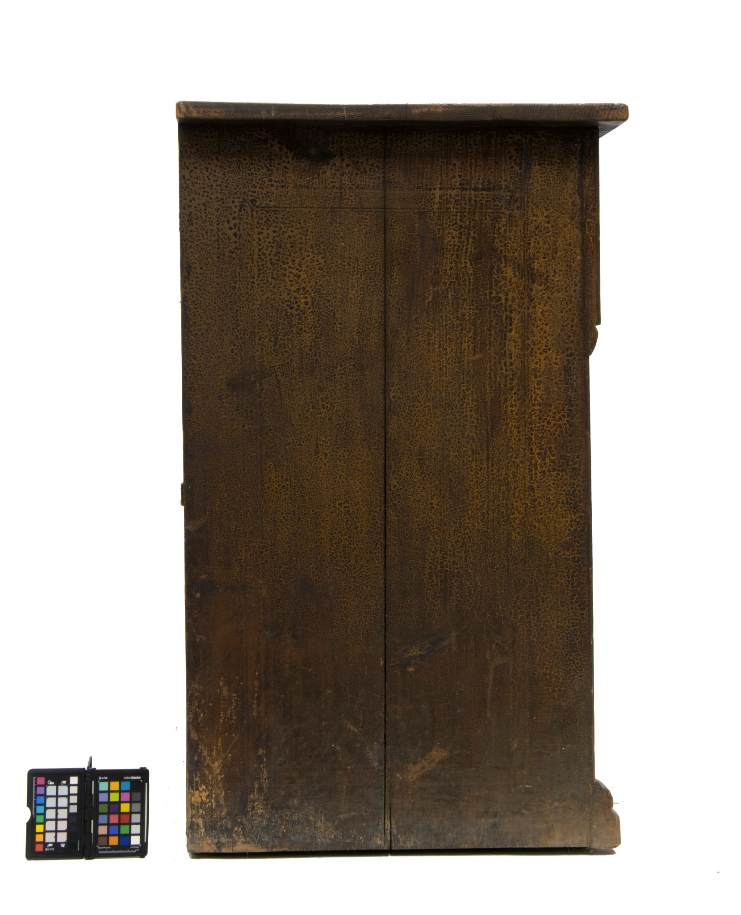
Foto 2. Esialgne külgvaade kummutist
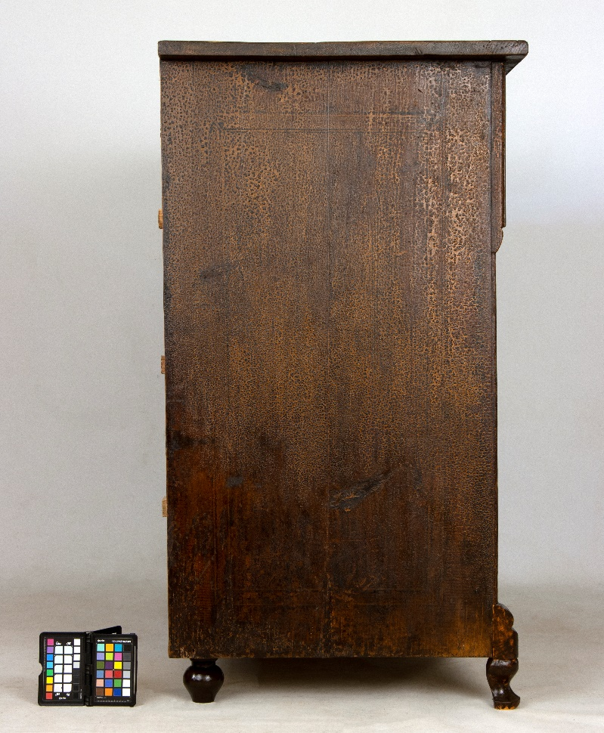
Foto 2. Külgvaade kummutist pärast
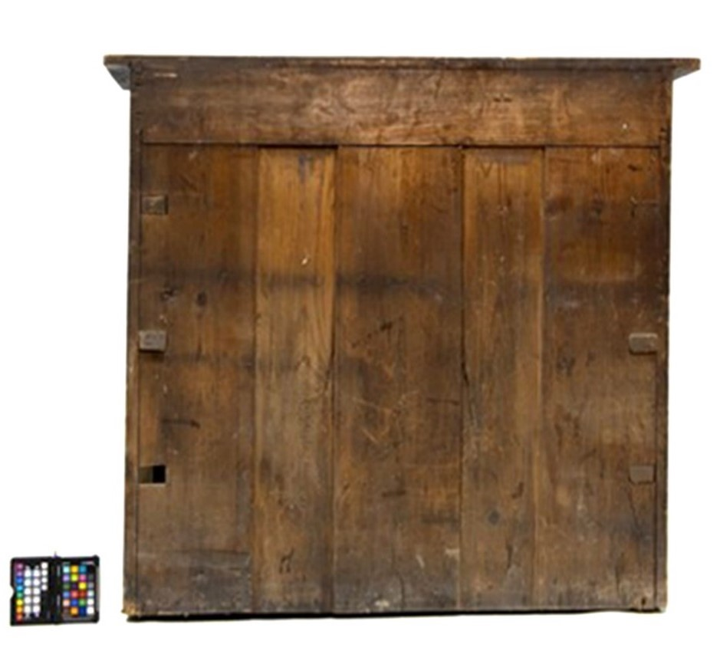
Foto 3. Esialgne tagantvaade
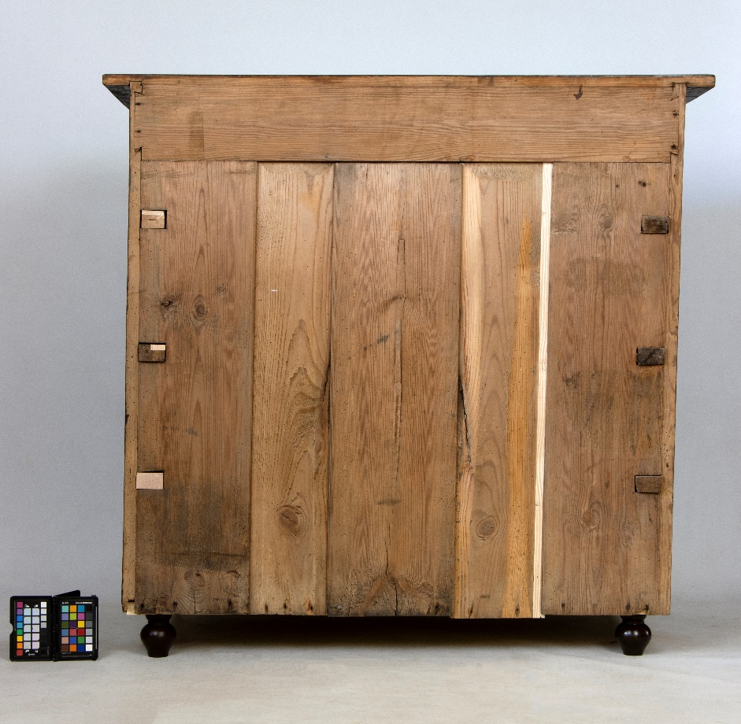
Foto 4. Tagantvaade pärast

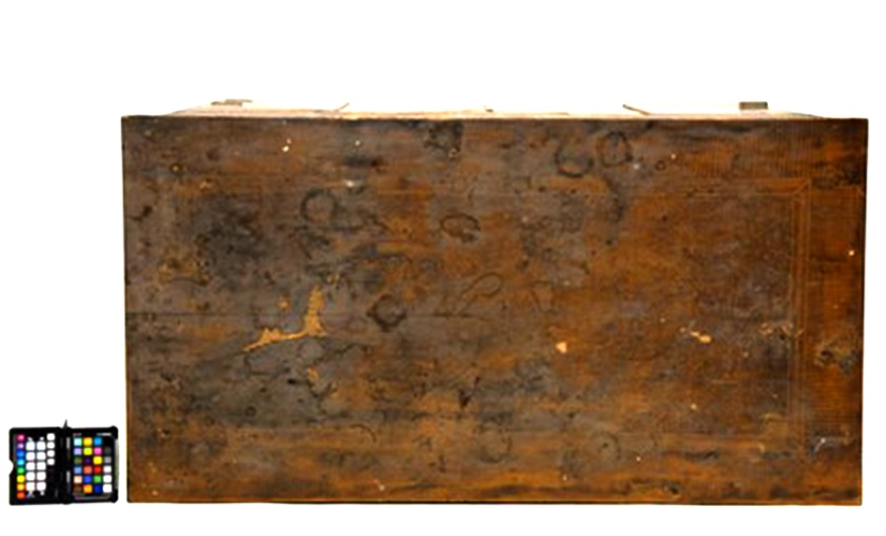
Foto 5. Esialgne pealtvaade
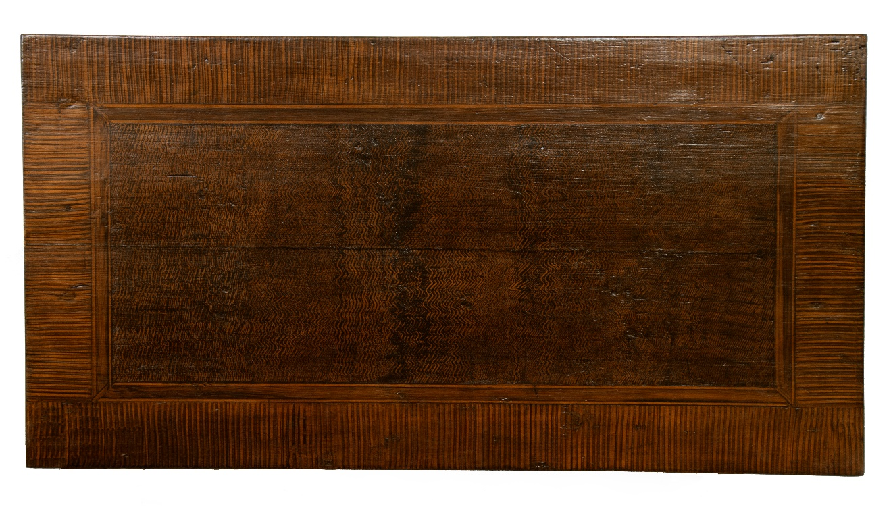
Foto 6. Pealtvaade pärast

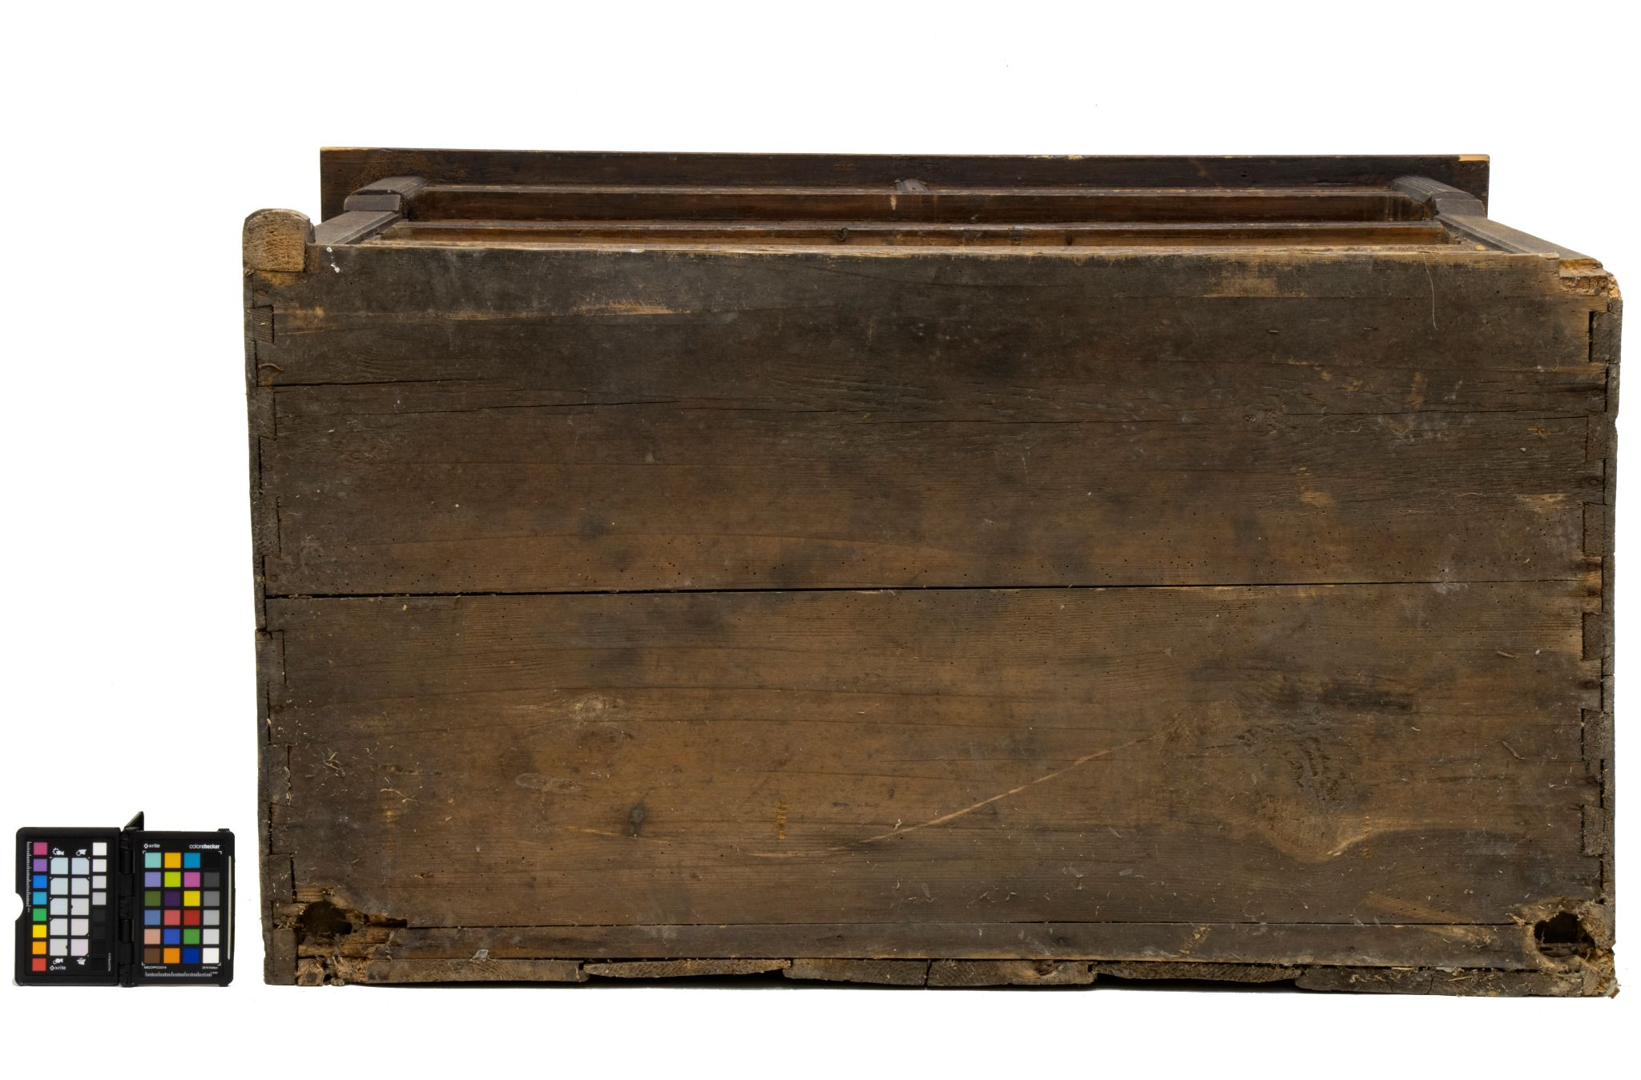
Foto 7. Kummuti põhi enne
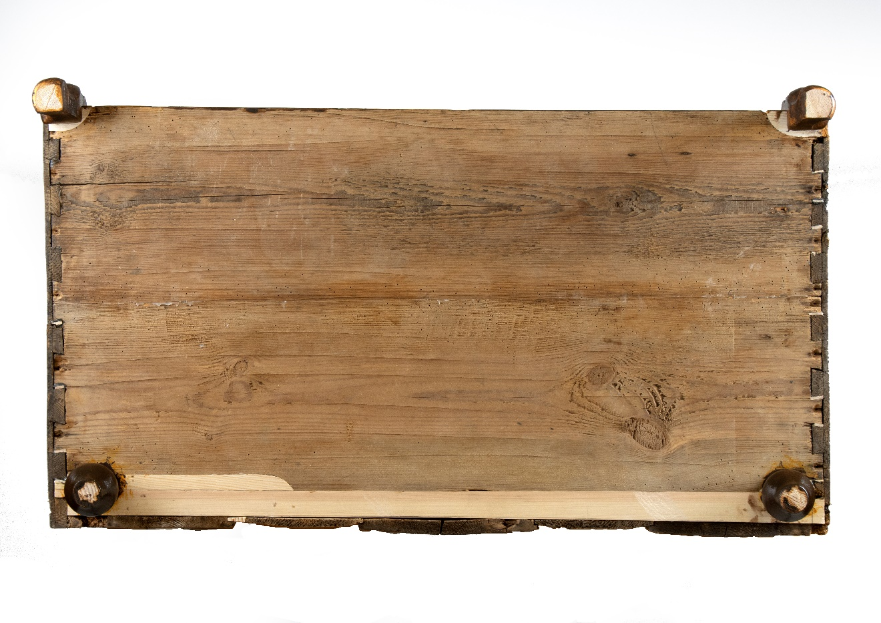
Foto 8. Kummuti põhi pärast

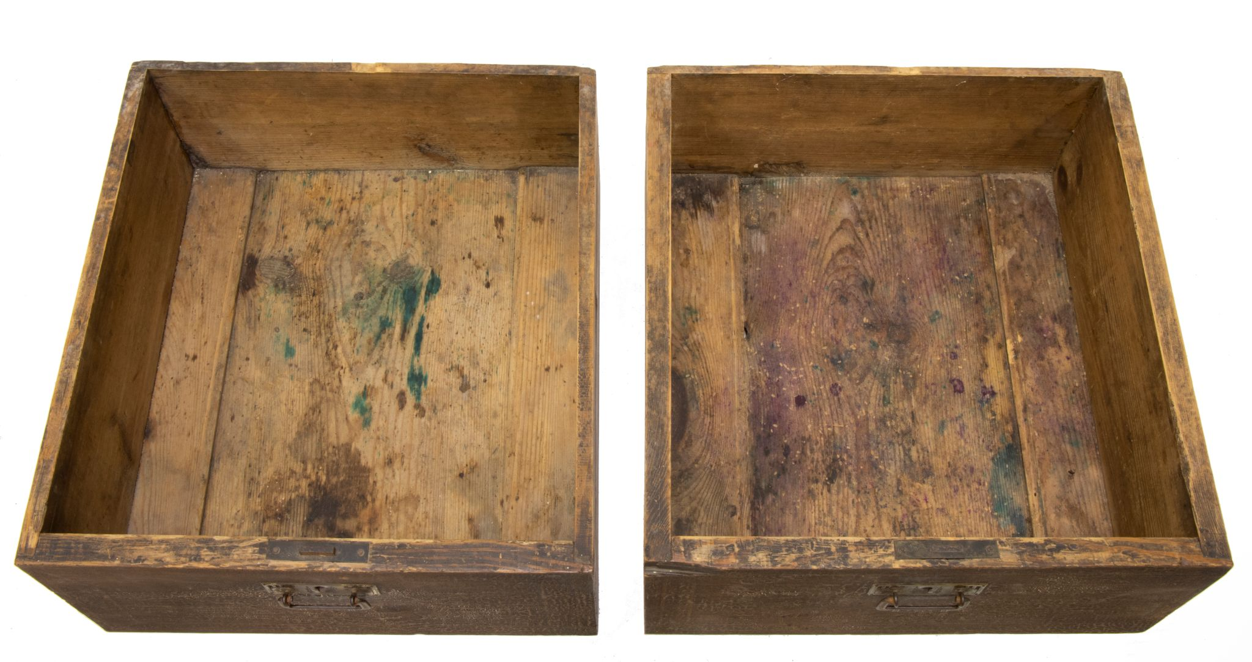
Foto 9. Puhastamata sahtlid
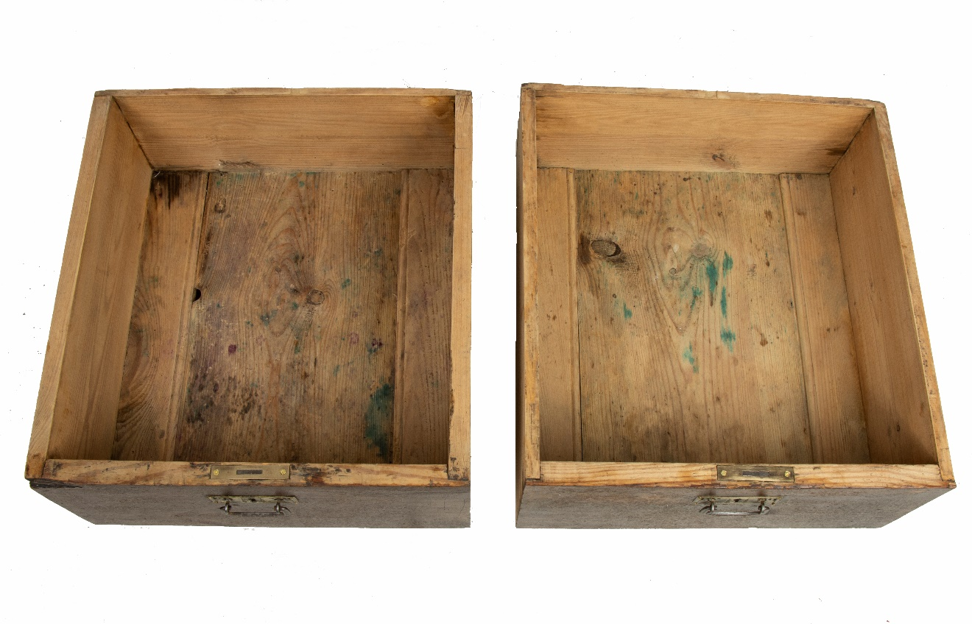
Foto 10. Puhastatud ülemised sahtlid
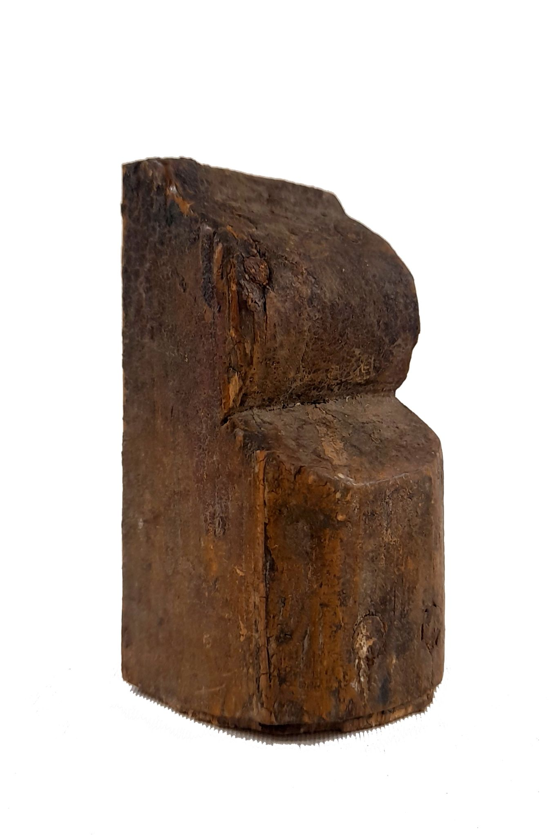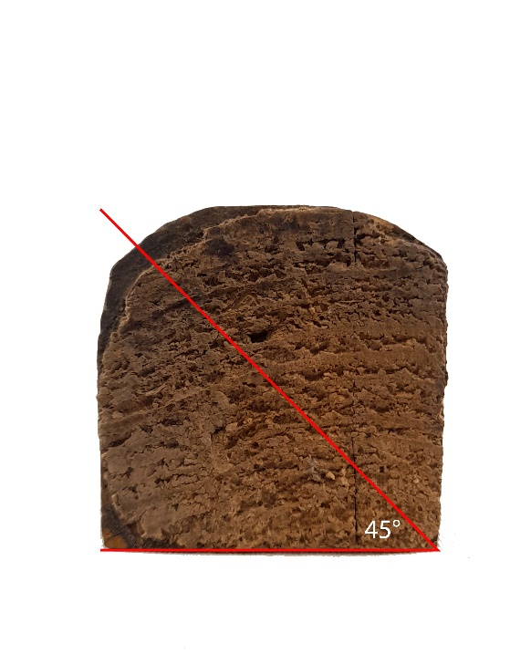
Foto 11. Kummuti esijala ülemine osa Foto 12. Kummuti esijala ristlõige

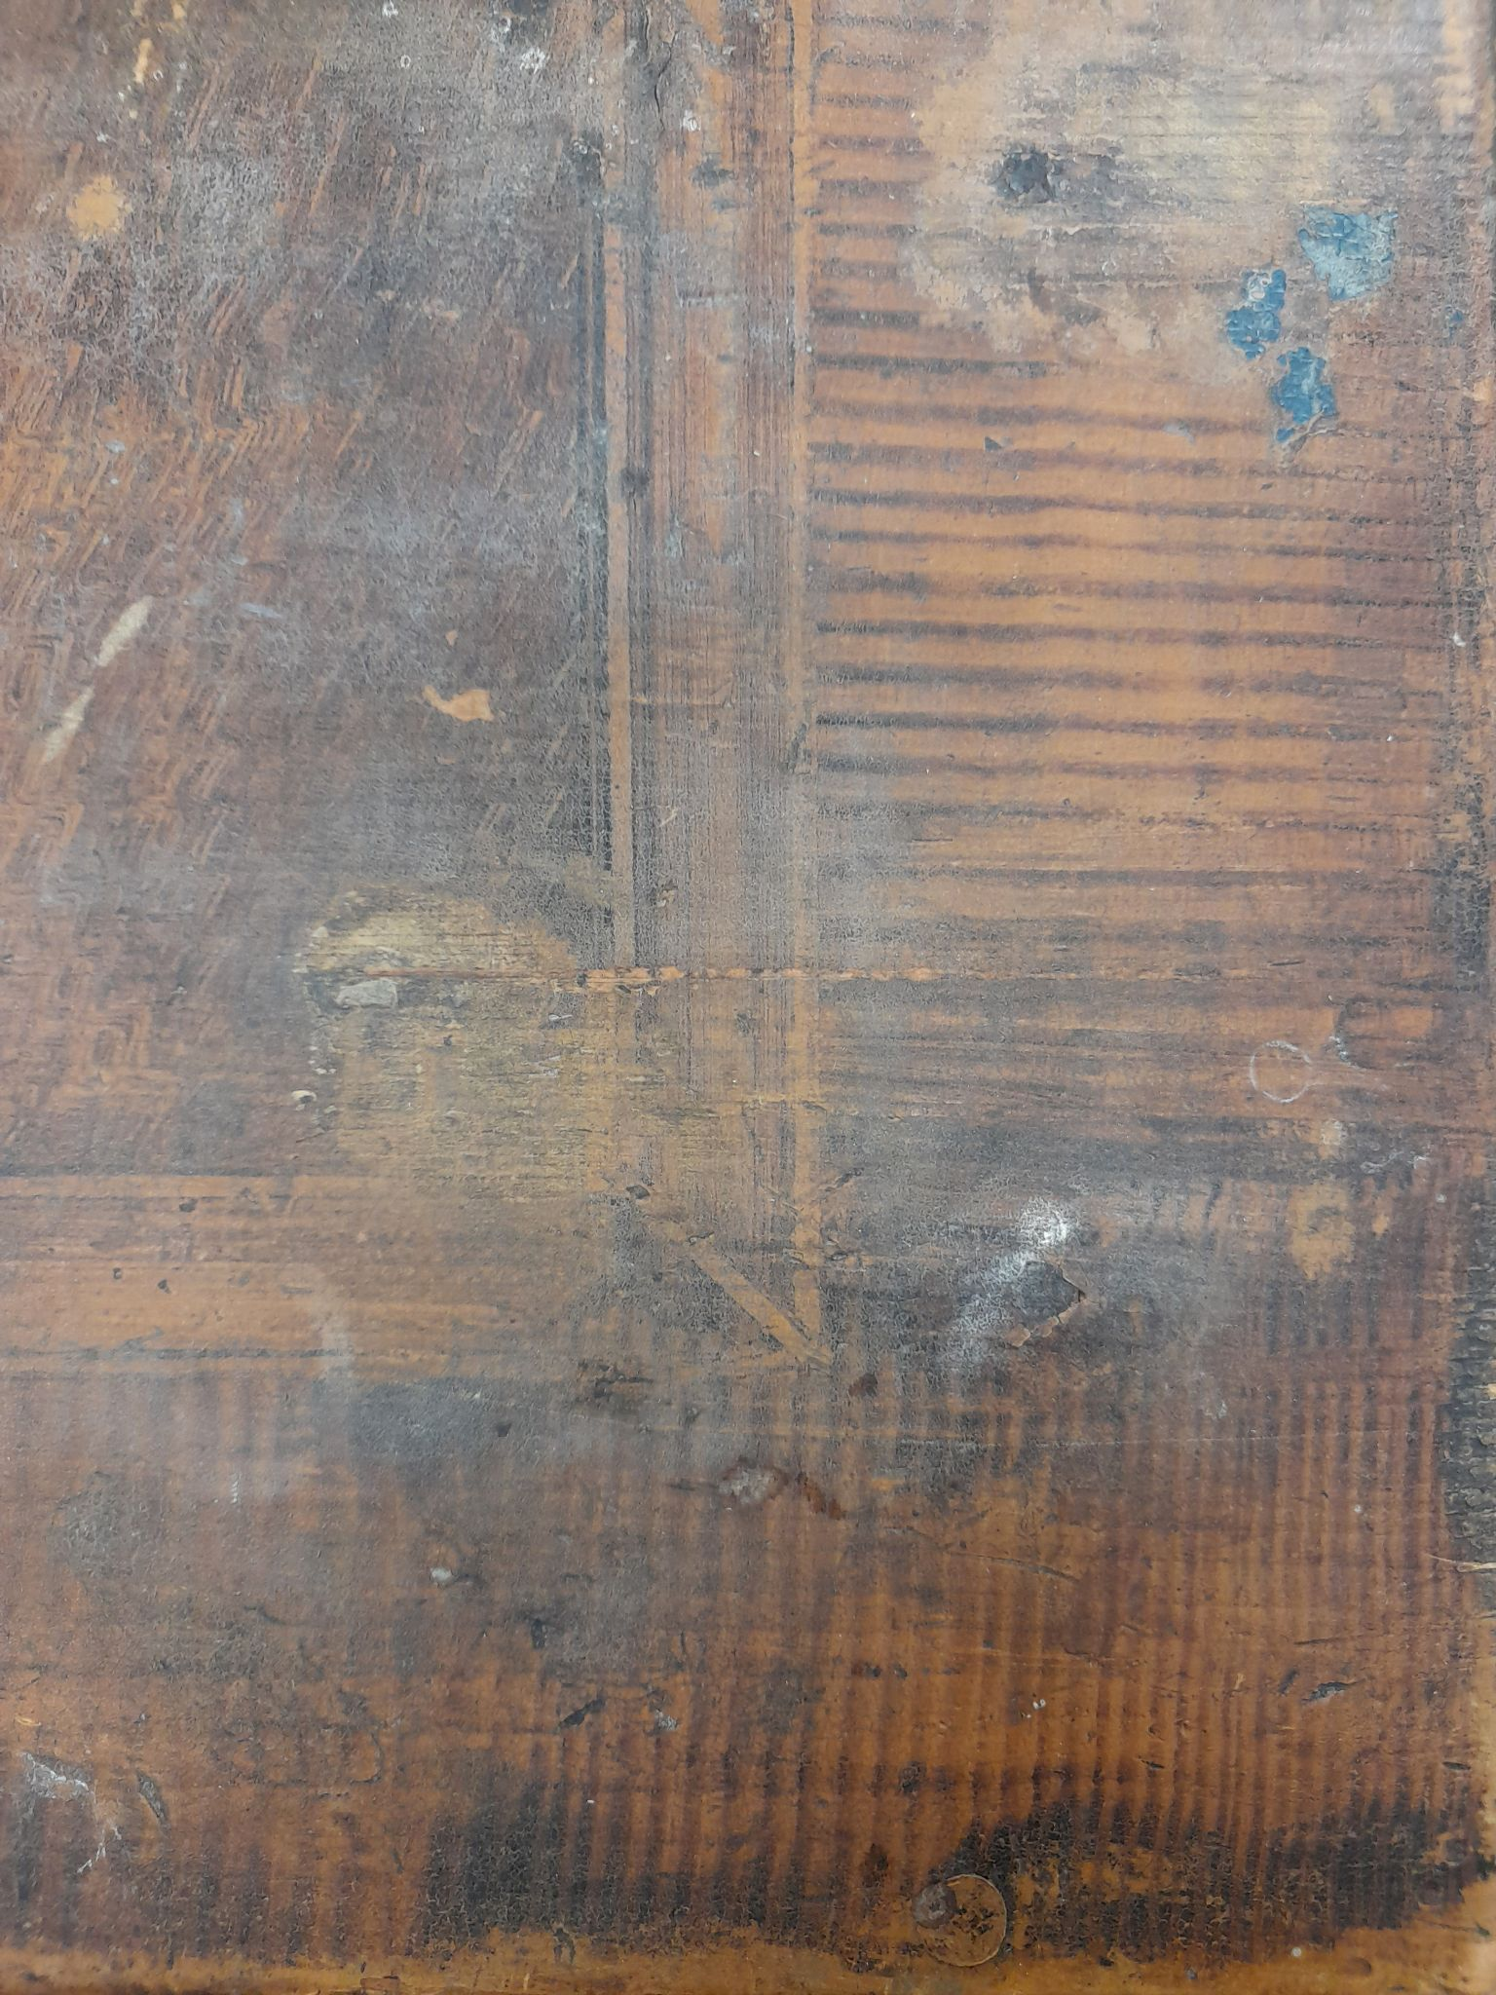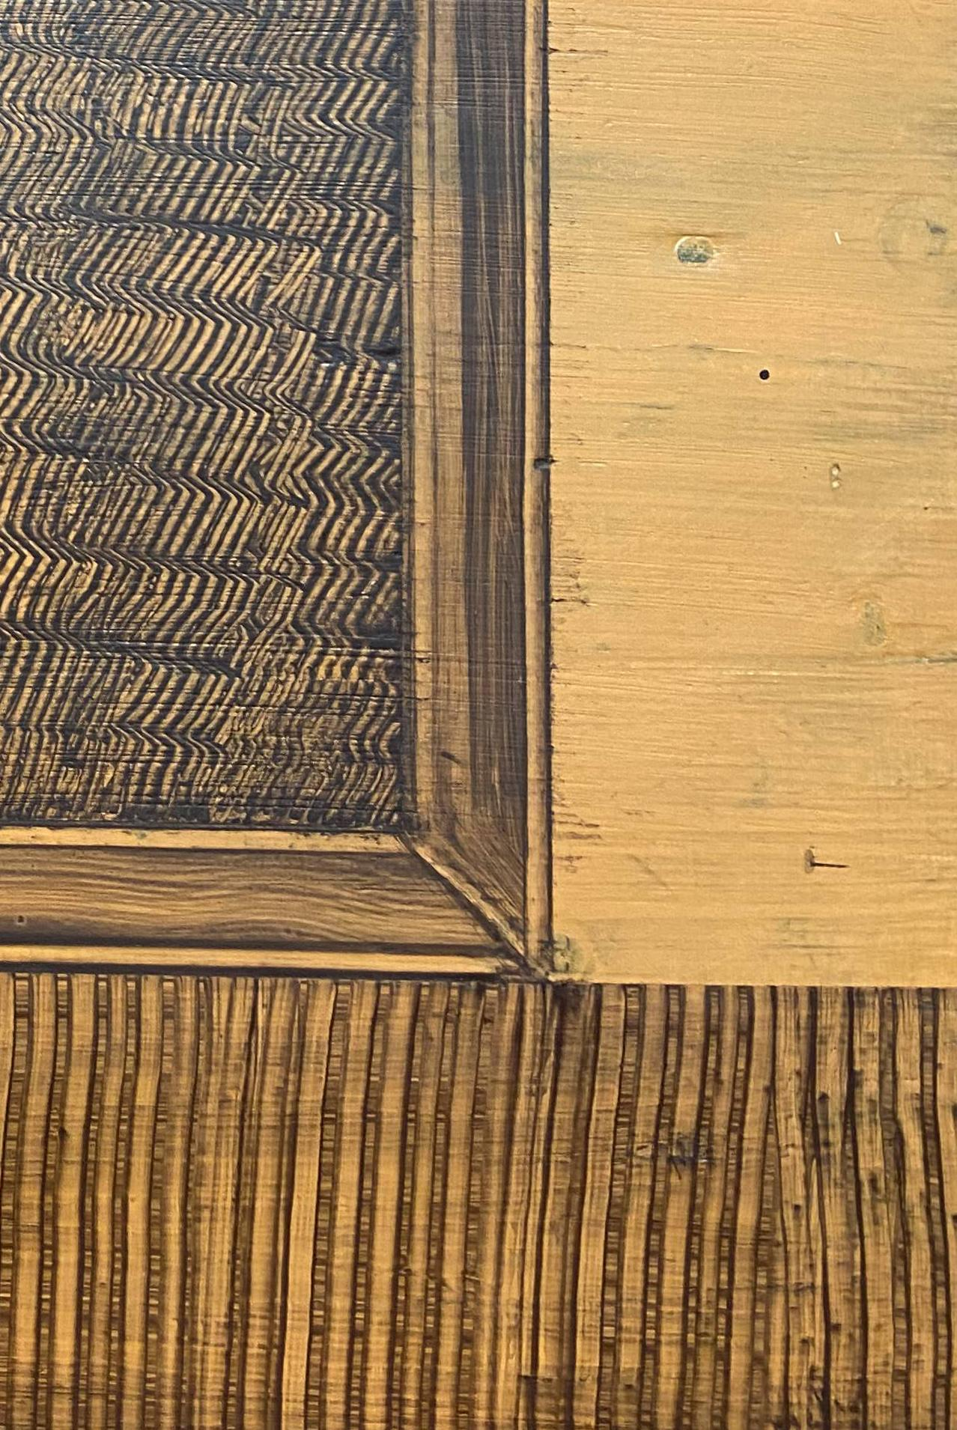
Foto 13. Pealmise kilbi aaderdus enne Foto 14. Pealmise kilbi aaderdus pärast

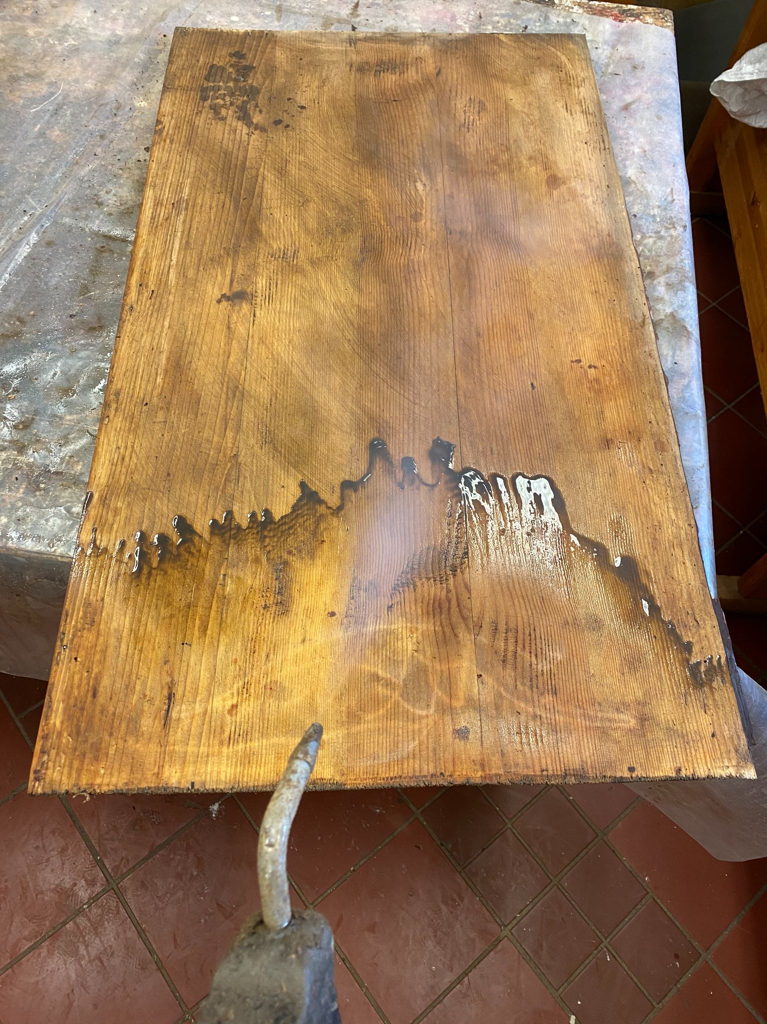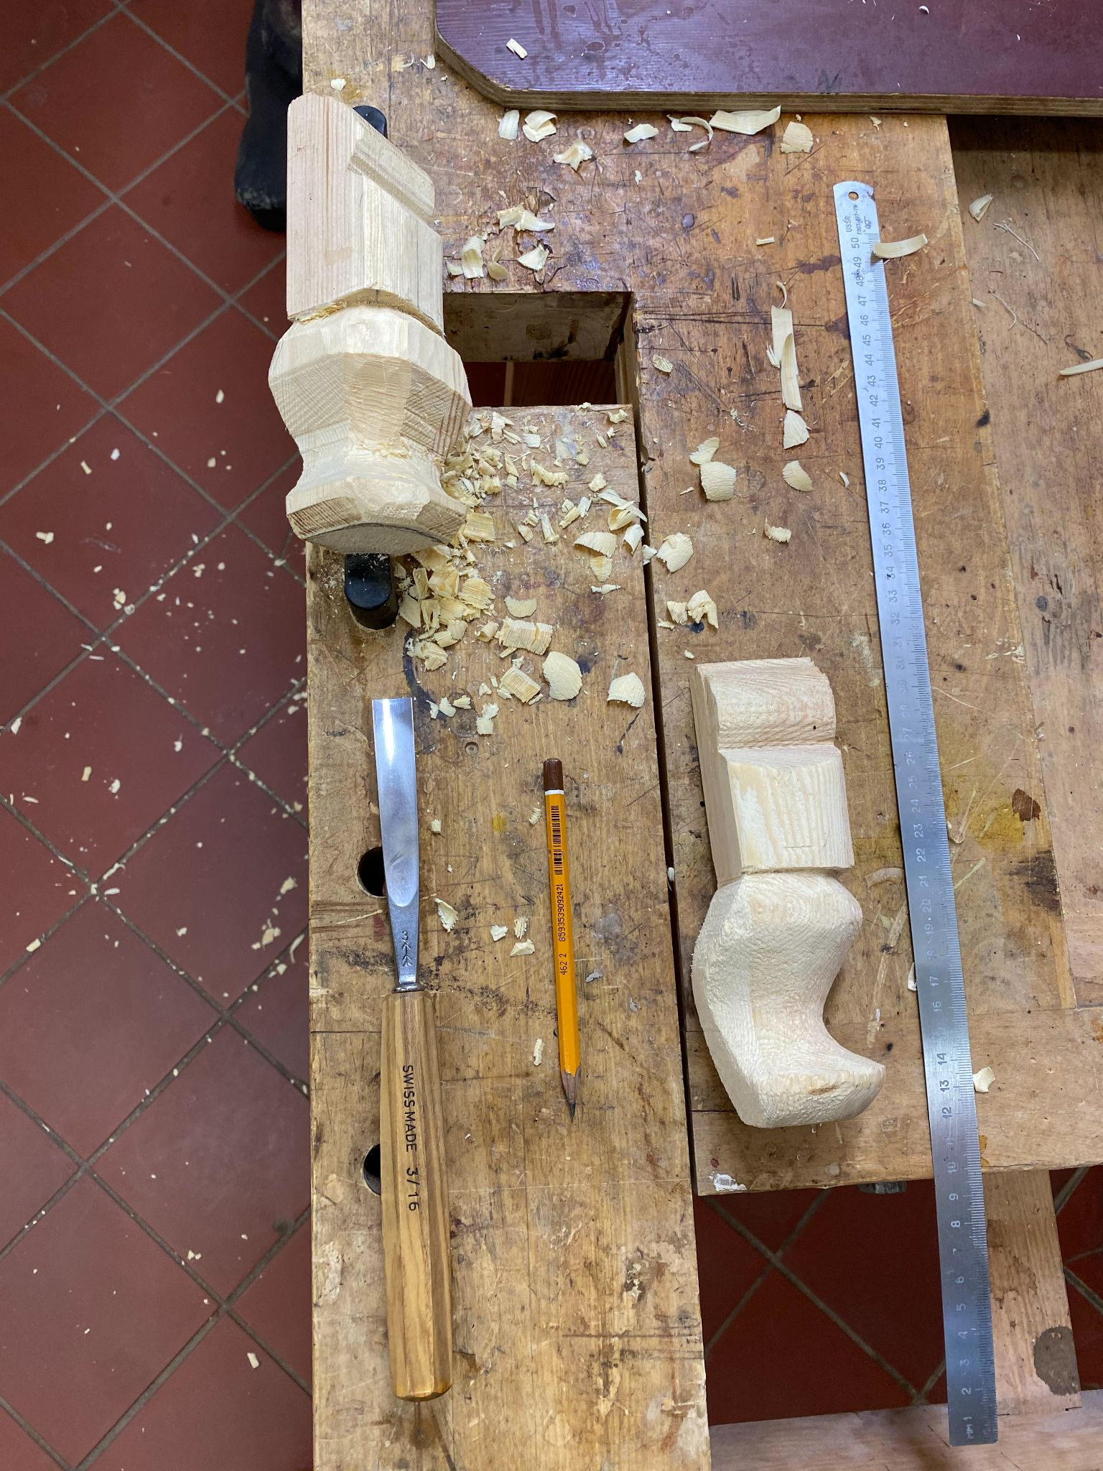
Foto 15. Sahtlipõhjade puhastamine olemmustusest Foto 16. Esijalgade modelleerimine

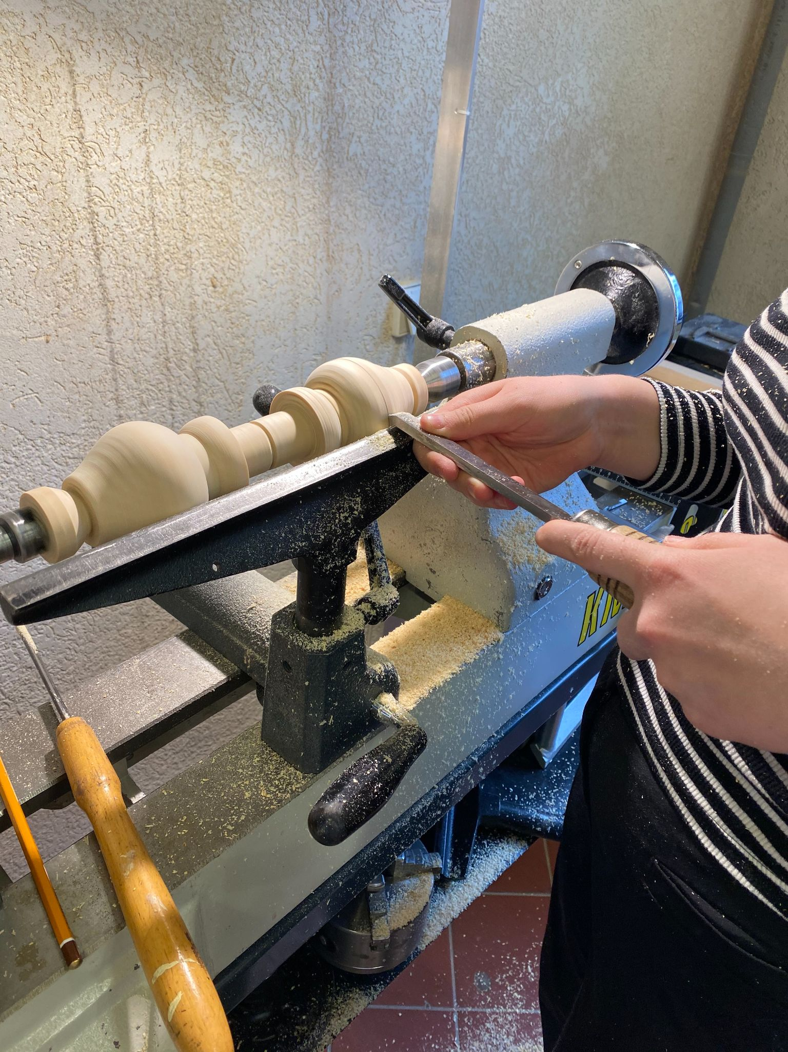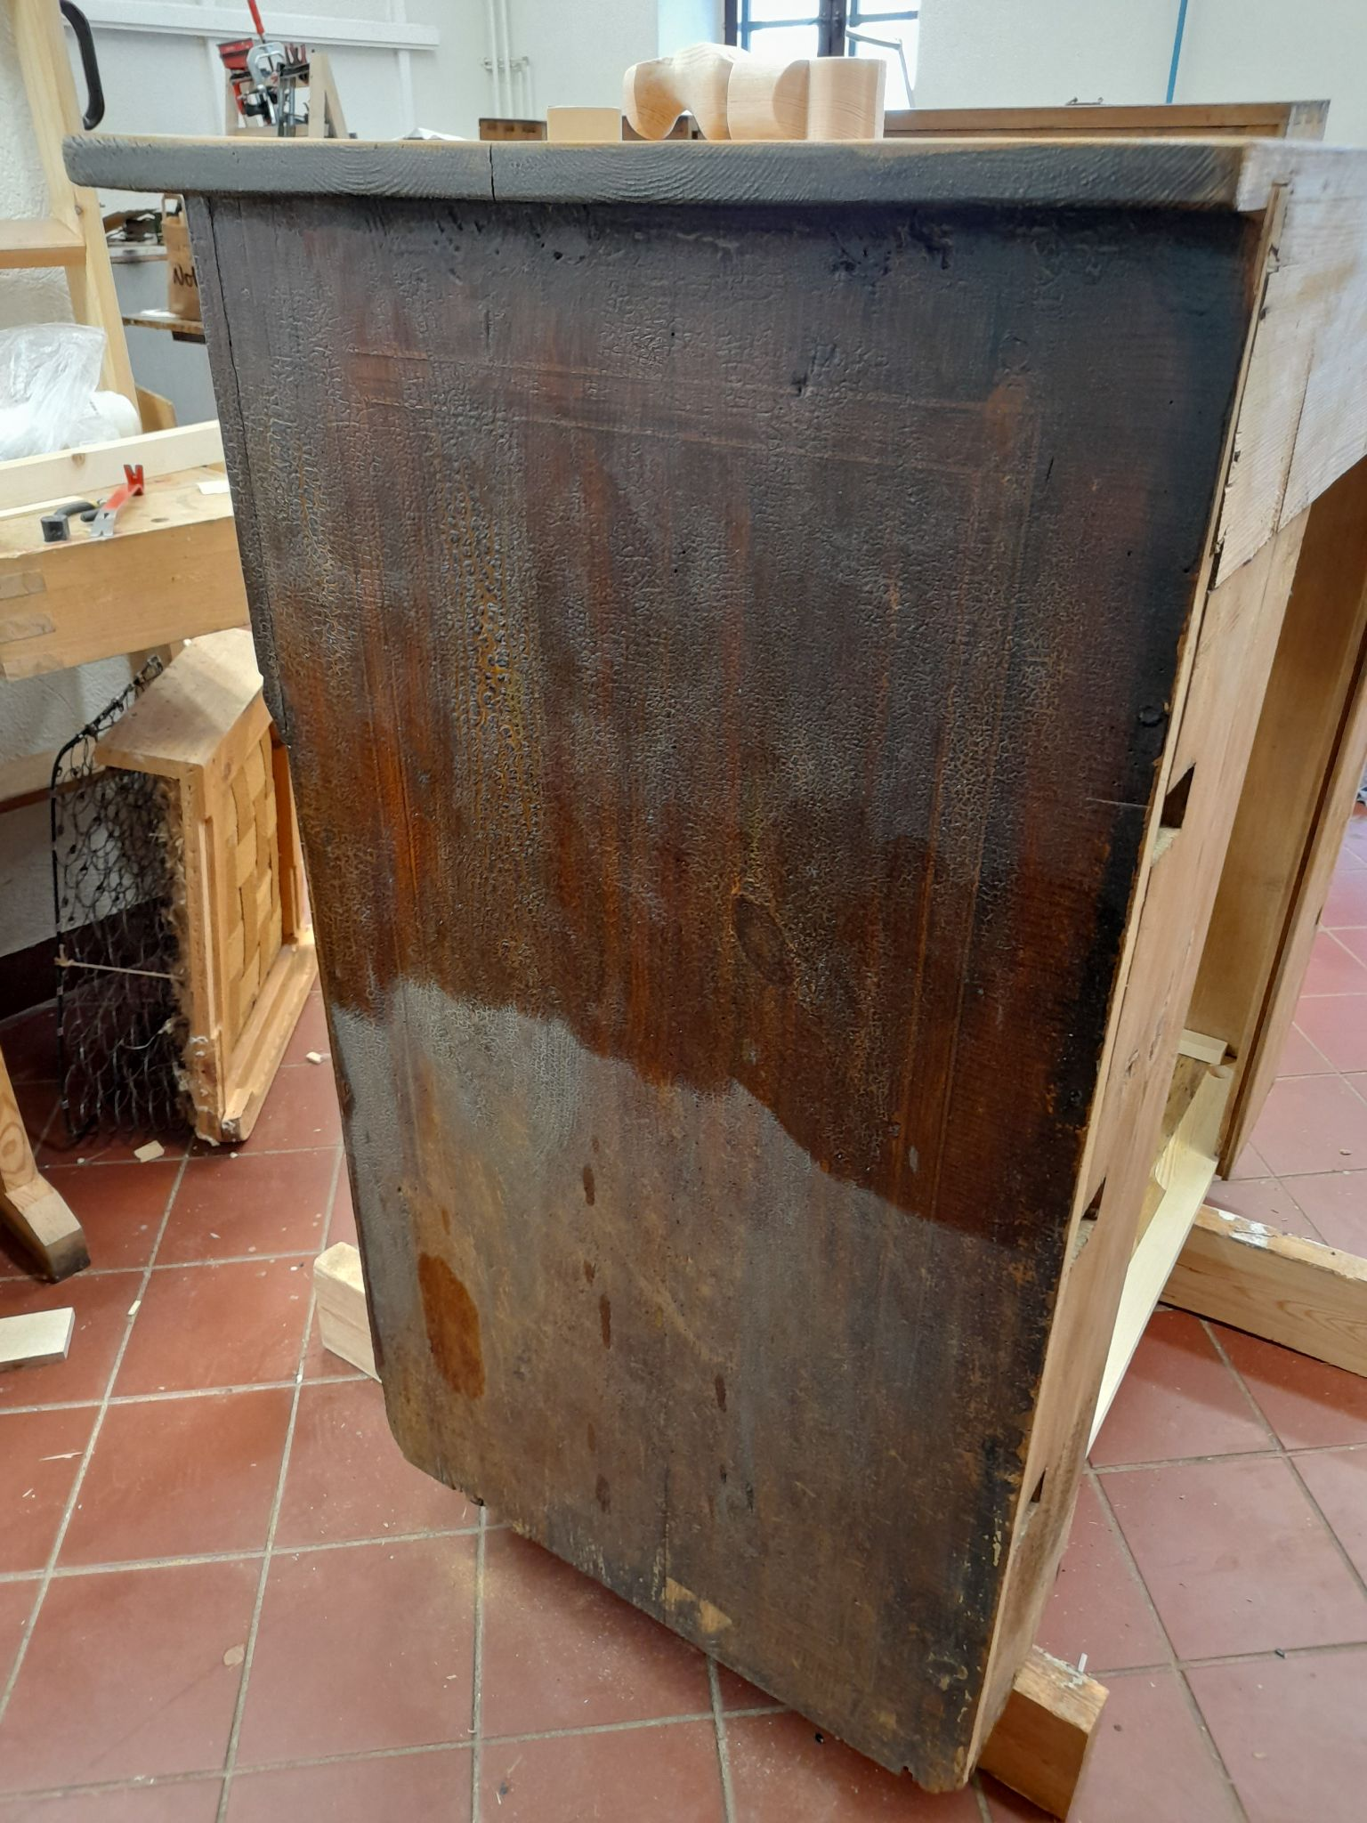
Foto 17. Tagajalgade treimine Foto 18. Viimistluse värskendamine õlivahaga
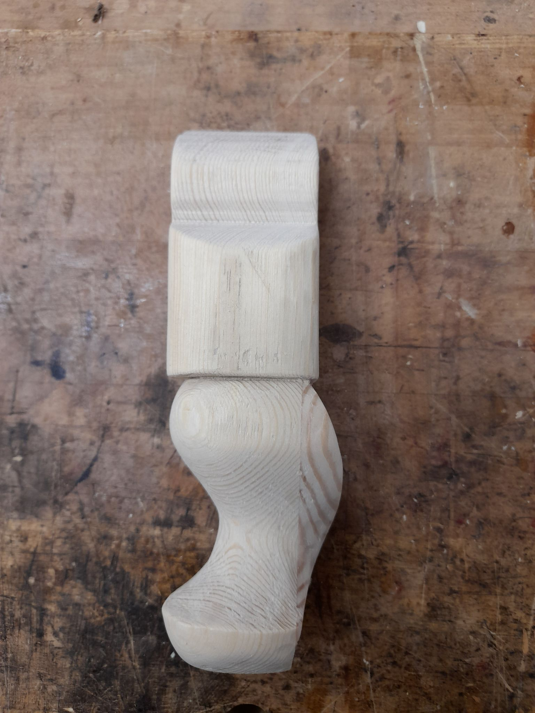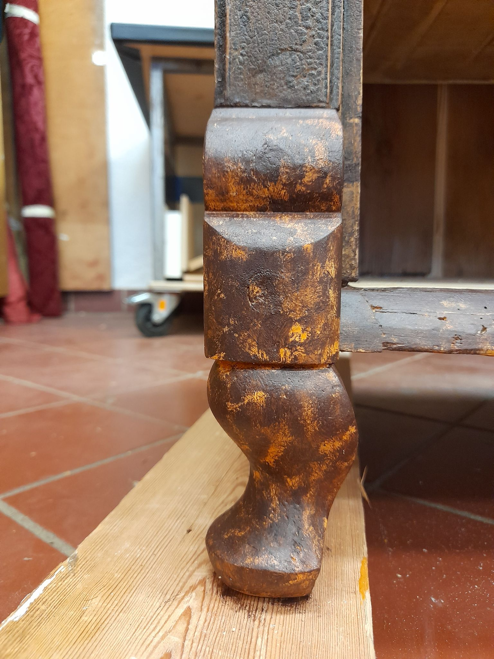
Foto 19. Vasak esijalg viimistlemata Foto 20. Vasak esijalg viimistletuna

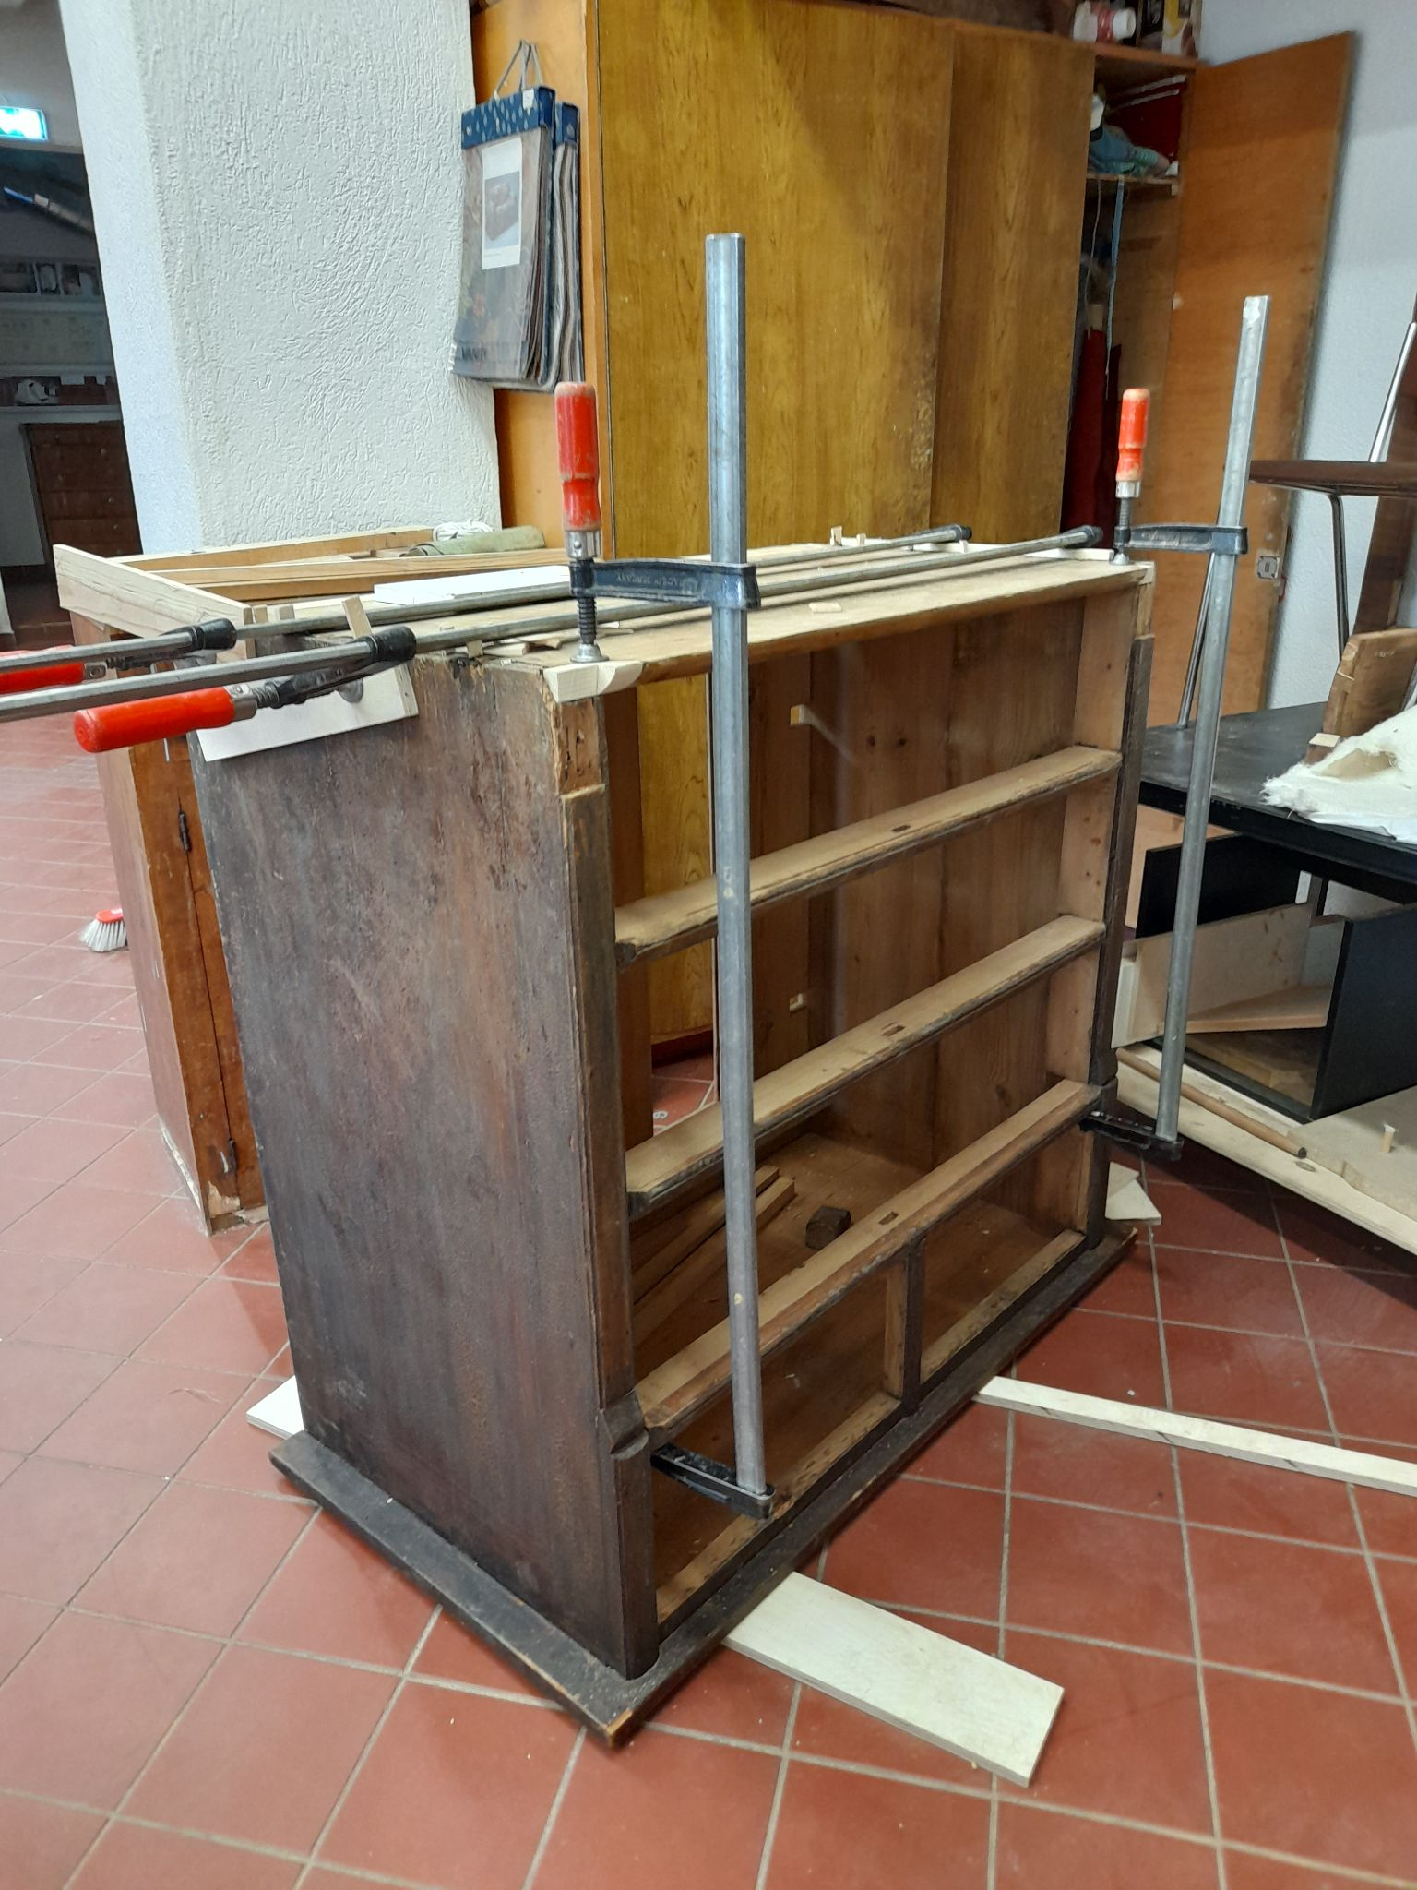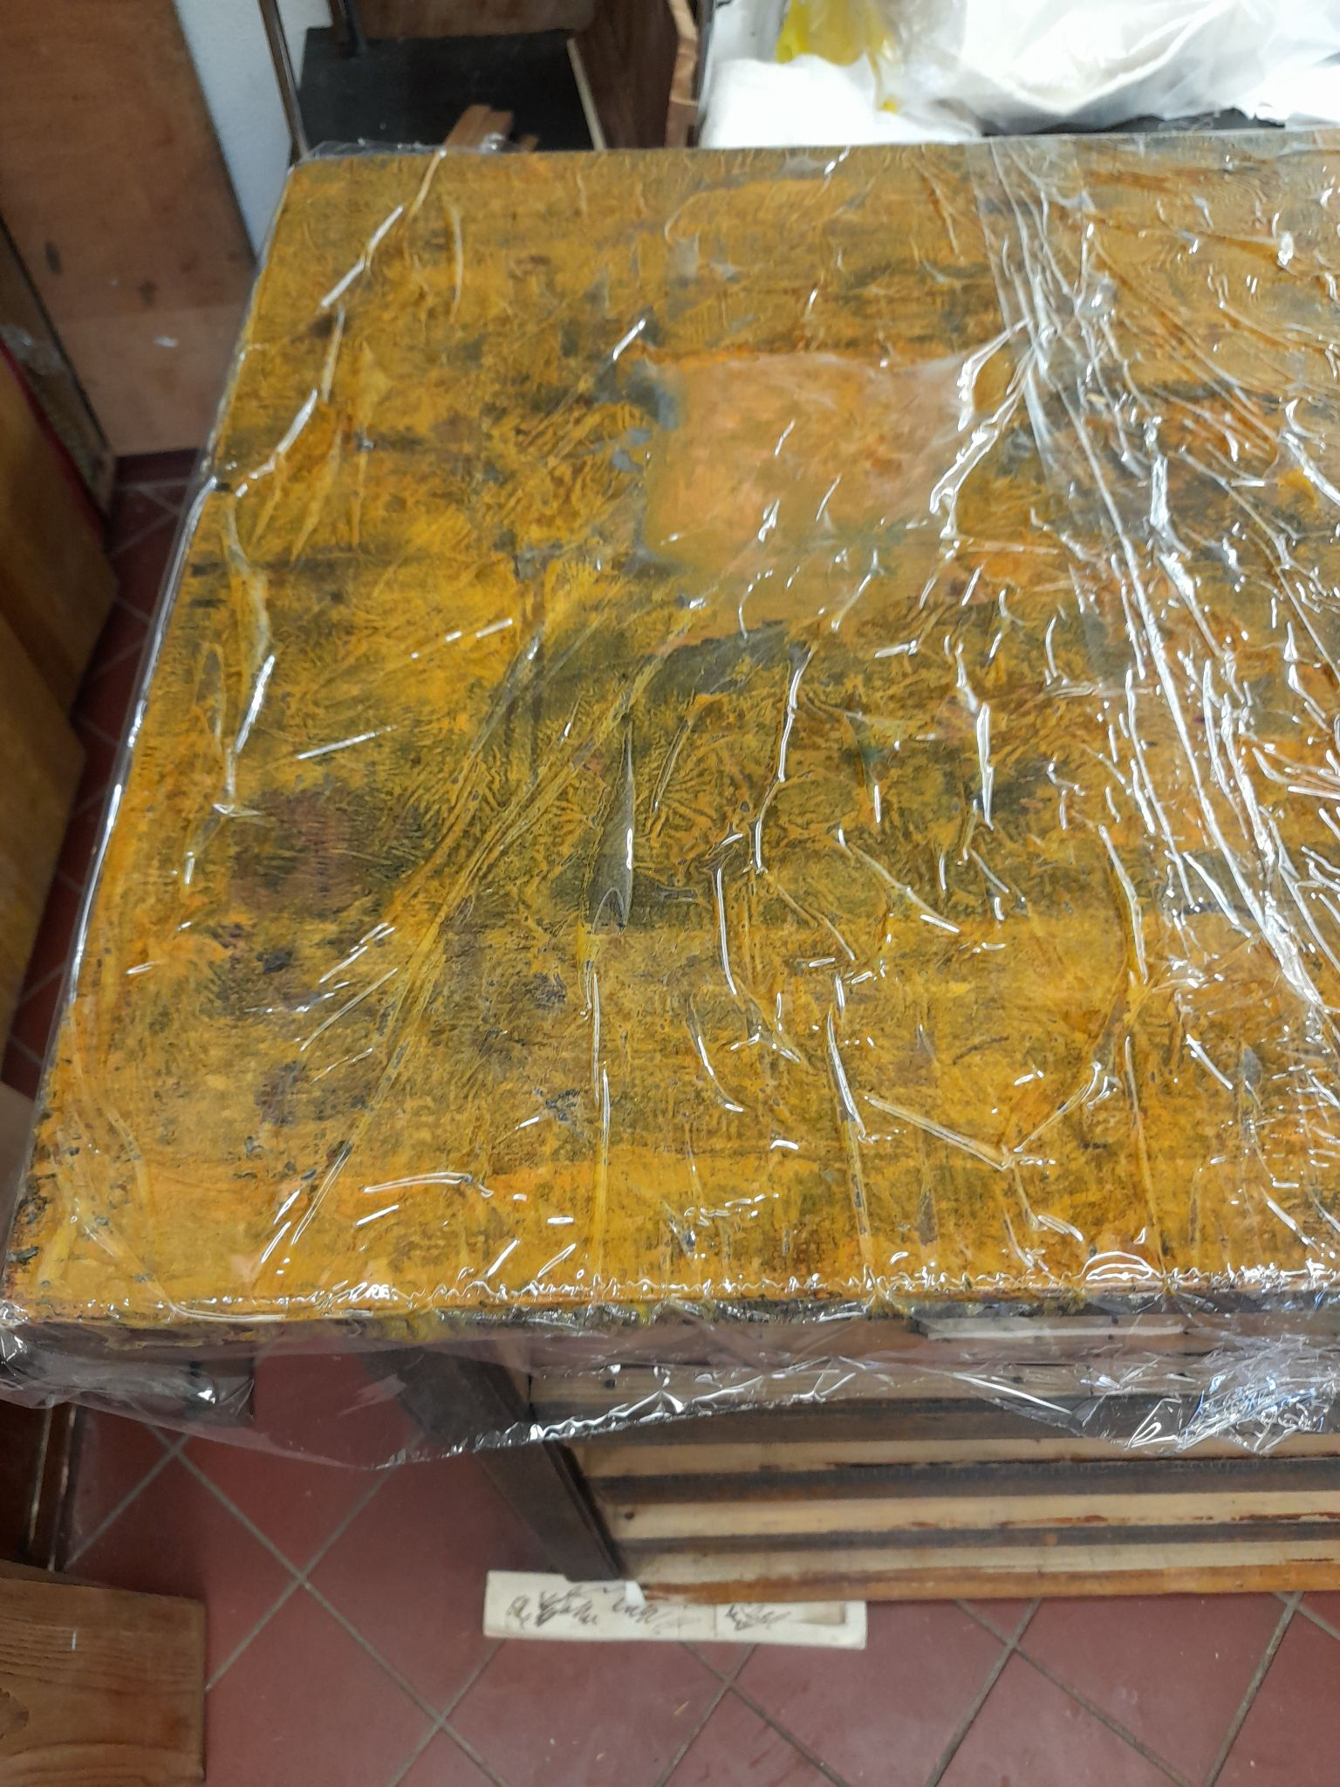
Foto 21. Kummuti põhjakilbi liimimine Foto 22. Kummuti pealmise kilbi viimistluse eemaldus

- Teostatud tööde tulemus

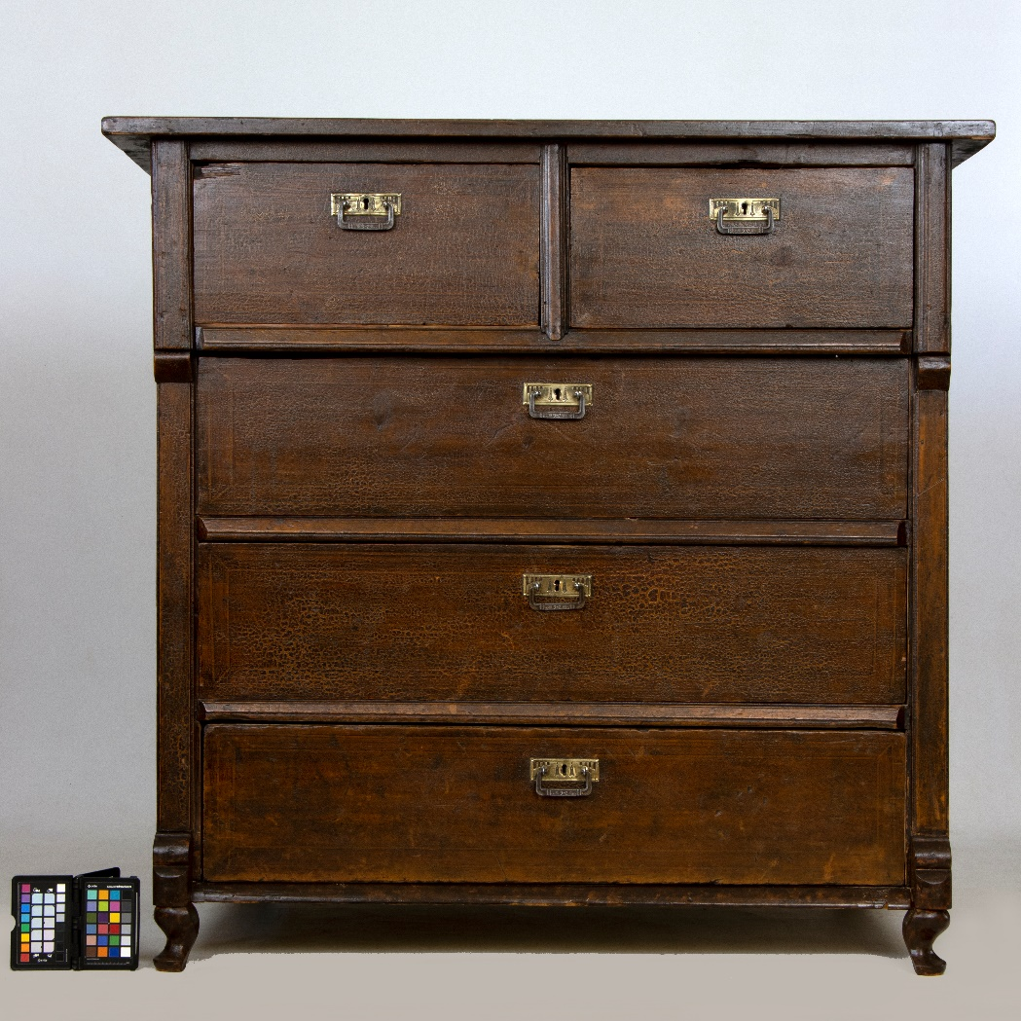
Tööde tulemusena sai puhastatud kummuti sise- kui välispinnad, sahtlite sise- ja välispinnad, värskendatud kummuti viimistlus, treitud uued tagumised jalad ning modelleeritud esijalad, teostatud aaderdatud rekonstruktsioon kummuti pealmisele pinnale.

- Säilitus- ja hooldusjuhend

Kummutit tuleb säilitada puhtas ja tolmuvabas ruumis, mille temperatuur jääb vahemikku +5...+24 C ja suhteline õhuniiskus on 40-60%. Tuleb hoiduda niiskustingimuste järsust muutusest, kuna puit vajab kohanemiseks aega. Hooldamisel võib kasutada niisutatud pehmet lappi või spetsiaalseid mööblihooldusvahendeid.

Kuupäev 12.05.2021

Allkiri

